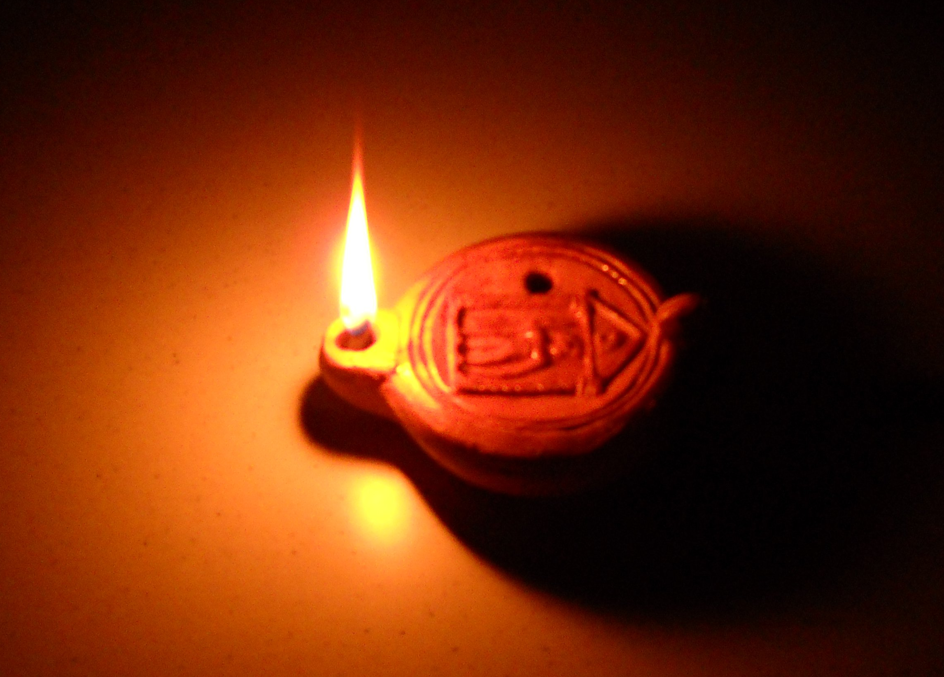
Venir à la lumière
(St Jean 3 14-21)

Étape 1 : Se rassembler autour de la Parole de Dieu en chantant : « Écoute la voix du Seigneur »

Étape 2 : Écouter La Parole :

Introduction
Nicodème est un pharisien, c’est-à-dire un homme qui veut vivre dans la fidélité à Dieu, et Jésus reconnaît en lui un maître qui enseigne en Israël (Jean 3,10). Tout commence par une rencontre. Quelque chose s’est probablement passé dans le cœur de Nicodème. Alors il vient trouver Jésus. De nuit. Le temps propice à la méditation, pour les rabbins, mais peut-être aussi le signe d’une certaine nuit que Nicodème porte en lui et où il recherche sincèrement la lumière. D’entrée, il va dire à Jésus ce qui l’a touché : « personne ne peut accomplir les signes que toi, tu accomplis, si Dieu n’est pas avec lui. » (Jean 3,2). Jésus l’écoute et dans ce dialogue nocturne, il veut aller à l’essentiel ; Nicodème cherche la lumière. Jésus lui adresse une invitation à naître. Quand on regarde de plus près le verbe utilisé par Jean, on s’aperçoit qu’il ne s’agit pas tellement du moment où l’on vient au monde, mais plutôt de ce qui se passe dans le ventre de la mère quand petit à petit l’enfant prend forme et devient lui-même. Et on sait que cela prend du temps.

La Parole
En ce temps-là, Jésus disait à Nicodème : « De même que le serpent de bronze fut élevé par Moïse dans le désert, ainsi faut-il que le Fils de l’homme soit élevé, afin qu’en lui tout homme qui croit ait la vie éternelle. Car Dieu a tellement aimé le monde qu’il a donné son Fils unique, afin que quiconque croit en lui ne se perde pas, mais obtienne la vie éternelle. Car Dieu a envoyé son Fils dans le monde, non pas pour juger le monde, mais pour que, par lui, le monde soit sauvé. Celui qui croit en lui échappe au Jugement, celui qui ne croit pas est déjà jugé, du fait qu’il n’a pas cru au nom du Fils unique de Dieu. Et le Jugement, le voici : la lumière est venue dans le monde, et les hommes ont préféré les ténèbres à la lumière, parce que leurs œuvres étaient mauvaises. Celui qui fait le mal déteste la lumière : il ne vient pas à la lumière, de peur que ses œuvres ne soient dénoncées ; mais celui qui fait la vérité vient à la lumière, pour qu’il soit manifeste que ses œuvres ont été accomplies en union avec Dieu. »

Étape 3 : Recevoir la Parole :

« Celui qui croit en moi – dit Jésus – obtient (en grec, c’est le verbe avoir) la vie éternelle » (Jean 3,16). Croire en lui, c’est naître à la Vie éternelle.

Vivre de la vie éternelle. L’expression nous est familière, mais il importe de bien la comprendre. Il ne s’agit pas d’une réalité à venir dont on ne sait trop en quoi elle consisterait. Elle n’est pas éternelle parce qu’elle durerait indéfiniment, mais parce qu’elle est dépassement des limites. Elle est la vie dans toute son intensité. Elle est marquée d’éternité en celui qui est venu pour que nous ayons la vie et que nous l’ayons en abondance. (Jean 10,10).

Le Christ élevé de terre. Le livre des nombres évoque les « serpents à la morsure brûlante » (Nb 21,6). Le peuple d’Israël en avait fait l’expérience. Fatigué du désert, il ne cesse se plaindre, il cultive la nostalgie d’une Egypte idéalisée. Il devient indifférent au Dieu qui les fait vivre et les libère : « Pourquoi nous avoir fait monter d’Égypte ? ». (Nb 21,5). Les voilà les serpents qui sèment la mort ! Alors, obéissant à Dieu, « Moïse fit un serpent de bronze et le dressa au sommet du mât. Quand un homme était mordu par un serpent, et qu’il regardait vers le serpent de bronze, il restait en vie ! » (Nb 21,9). Et l’auteur du livre de la Sagesse d’expliquer : « Celui qui se tournait vers ce signe était sauvé, non pas à cause de ce qu’il regardait, mais par toi, le Sauveur de tous » (Sagesse 16,7).
Or « Dieu a tant aimé le monde qu’il a donné son fils unique ». Le Dieu qui sauve a pris chair de notre chair, il s’est fait l’un de nous. C’est lui maintenant qui est élevé de terre.

Un amour qui fait vivre de la vie éternelle. Jésus se montre pleinement homme en donnant sa vie. Et en donnant sa vie, il nous donne la vie. Le verbe aimer devient pour lui synonyme de se donner. Il le dira : « Il n’y a pas de plus grand amour que de donner sa vie pour ceux qu’on aime » (Jean 15,13). En Jésus, et tout particulièrement dans le scandale de la croix, l’amour de Dieu devient visible. « Ma vie personne ne me la prend, mais c’est moi qui la donne » (Jean 10,18).
Ce n’est que dans l’amour que notre présence au monde devient signifiante. Quand l’amour reçu se traduit en amitié, en tendresse, en pardon, quand nous prenons soin des autres.
Nous n’avons pas à sauver le monde, Dieu l’a déjà sauvé ! Nous avons à l’aimer. Nous n’avons pas à convertir le monde, nous avons à l’aimer ! D’après l’Abbé Marc Passera, Genève

Étape 4 : Savourer la parole, par un temps de silence personnel, puis par le partage.

Étape 5 : Prier la Parole:
Seigneur Jésus, c’est de nuit que tu enseignais à Nicodème le mystère où l’homme renait de l’eau et de l’Esprit. Quand nous sommes réunis pour te chercher et t’écouter, que prenne naissance en nous l’homme nouveau que tu recrées ; ainsi nous pourrons faire la vérité en venant à la lumière, aujourd’hui et pour toujours.

